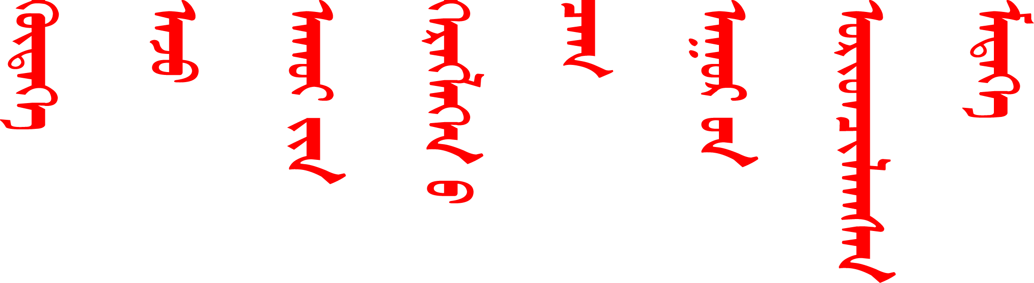
农牧用天气预报
（2022年第01期）
锡林郭勒盟气象局
签发：于长文
2022年03月16日

一、预计17日至18日我盟将出现明显的雨夹雪或雪天气
受高空槽和地面倒槽共同影响，预计3月17日至18日，我盟将出现明显的雨夹雪或雪天气。锡林浩特南部、阿巴嘎旗南部、苏尼特左旗南部、苏尼特右旗东南部、镶黄旗、正镶白旗、太仆寺旗、正蓝旗、多伦县过程降水量8～12毫米，局地可达15毫米以上，其余地区2～6毫米，此次天气过程温度变化不大，全盟风力5级，伴有吹雪。
二、影响分析及建议
本次降水相态主要以雨夹雪、雪为主，南部地区量级较大。
1、南部地区发生设施大棚雪灾风险较高，建议南部设施农户应在雪前加立柱防雪压垮棚体，同时雪后要及时清扫棚膜积雪，增强棚内的透光性，防止积雪对设施农业生产造成影响。
2、牧区尽量不要出牧，以免野外白毛风造成不利影响。

报送：锡林郭勒盟行政公署 、区局应急与减灾处、区局决策办。
抄送：锡盟应急管理局、农牧局。
编辑：董春艳 艳萍 审核：王学强

